Tra il dire e il fare
Settimana di Scuole Aperte – 8giugno ’08 – ore 20,30

QUANNO MAMMA ERA VICCHIARELLA…  RAPPRESENTAZIONE MUSICALE  a cura dell’ I.C. “G. Palatucci” – I.P.I.A. “G. Bruno”  Prima Scena: L’Indemoniato  Seconda Scena: Quanno Mamma era viccharella  Terza Scena: Mamma Tuppi Tuppi…  a cura degli alunni della Scuola Secondaria I grado Quadrivio di Campagna    Orchestra di Fiati costituita dagli alunni di:  Scuola Primaria don Milani  Quadrivio di Campagna;  Scuola Secondaria I grado ad Indirizzo Musicale Quadrivio di Campagna;  Istituto d’Istruzione Superiore “T Confalonieri” Campagna;  Conservatorio di Musica “G. Martucci”  Salerno. |  | 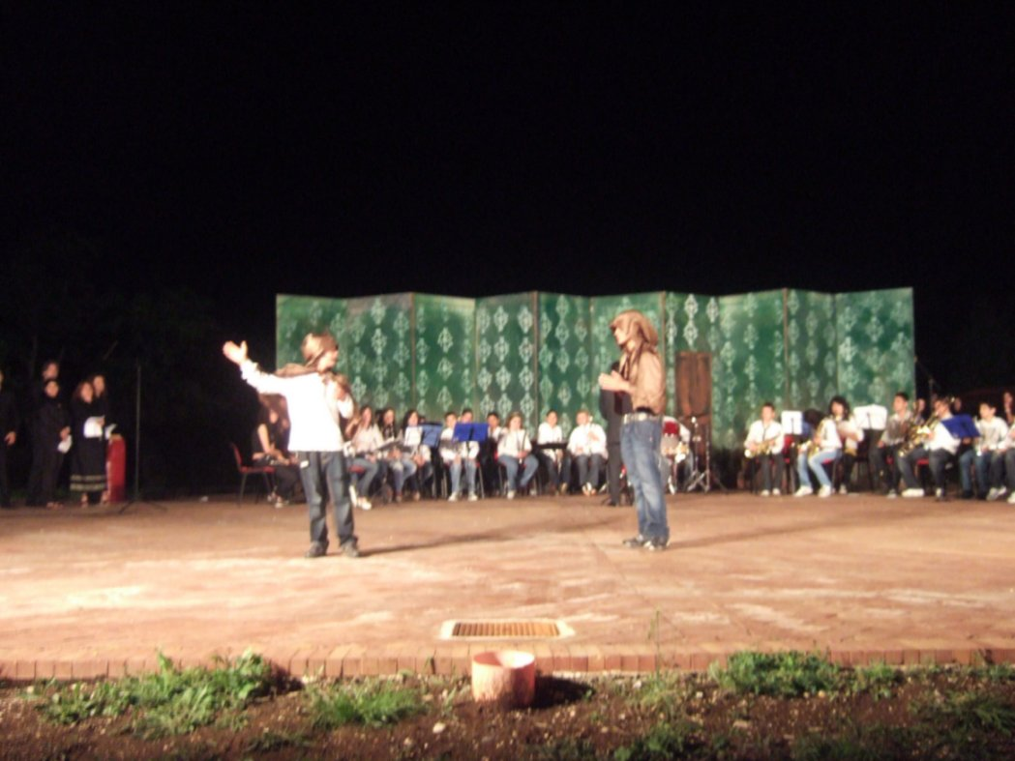
 |  | Mamma Tuppi Tuppi: gli attori, l’orchestra, il coro di adulti, in una piazzetta del Quadrivio mai finora utilizzata.
Dopo un lungo percorso fatto di momenti narrativi, interviste, visione di documentari, giochi, danze, ritmi, costruzione di strumenti musicali del passato in legno, improvvisazione, prove musicali e teatrali, ricerche di nenie, filastrocche e canzoni del passato, siamo arrivati al montaggio di una rappresentazione musicale e teatrale in tre scene.

Ci è piaciuto utilizzare uno spazio del Quadrivio di Campagna, mai utilizzato finora per manifestazioni: una piazzetta di recente costruzione, buia ed un po’ abbandonata, che è diventata il palco naturale di una serata che ha coinvolto l’intera comunità del Quadrivio, incuriosita per una situazione nuova.

Scuole Aperte ha raggiunto pienamente il suo obiettivo: provocare il territorio.

A cura del Laboratorio B dell’I.C. “G. Palatucci”
Capofila del Progetto Scuole Aperte
Quadrivio di Campagna (Sa)

La scena dell’indemoniato
